步骤截图

1. 部署shifu_demo

遇到无法连接问题，将命令直接copy到shifu-demo-install.sh文件中。

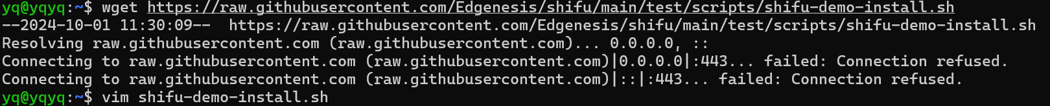

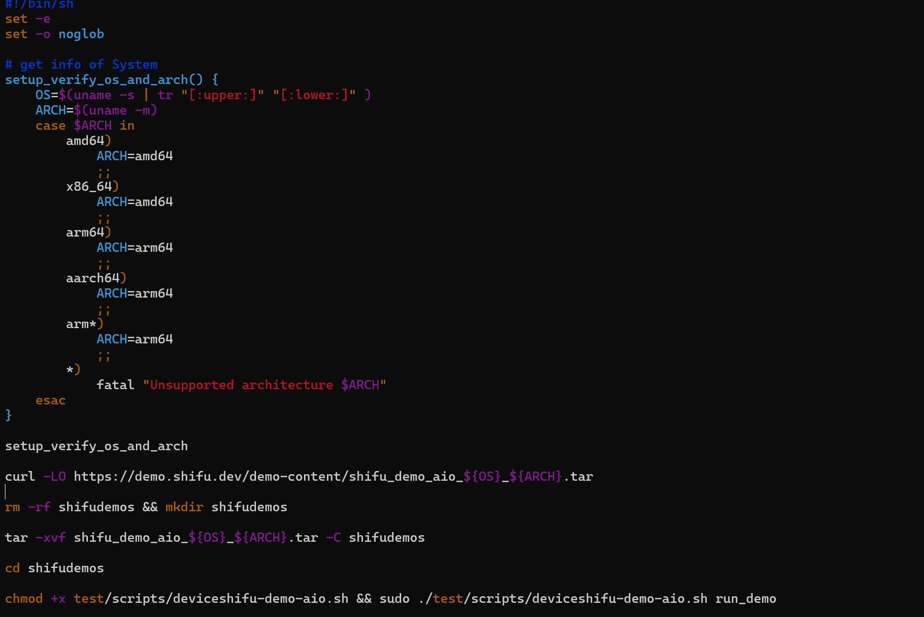

再执行sudo sh shifu-demo-install.sh 部署成功

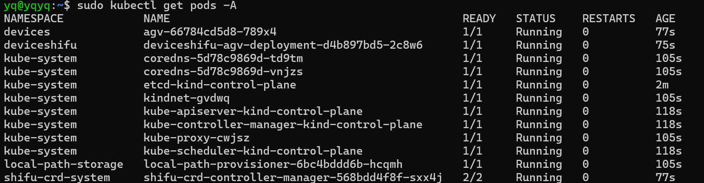

1. 完成准备工作



1. 酶标仪的数字孪生启动成功



1. 得到测试结果

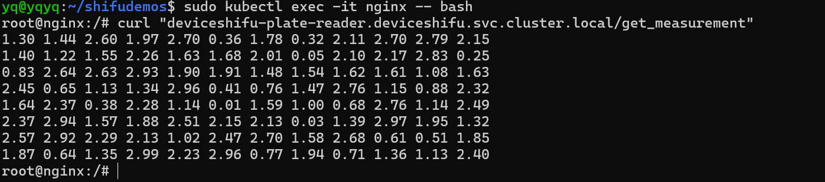

1. 容器化后推送到我的docker hub中



1. 编写deployment.yaml文件部署到集群中

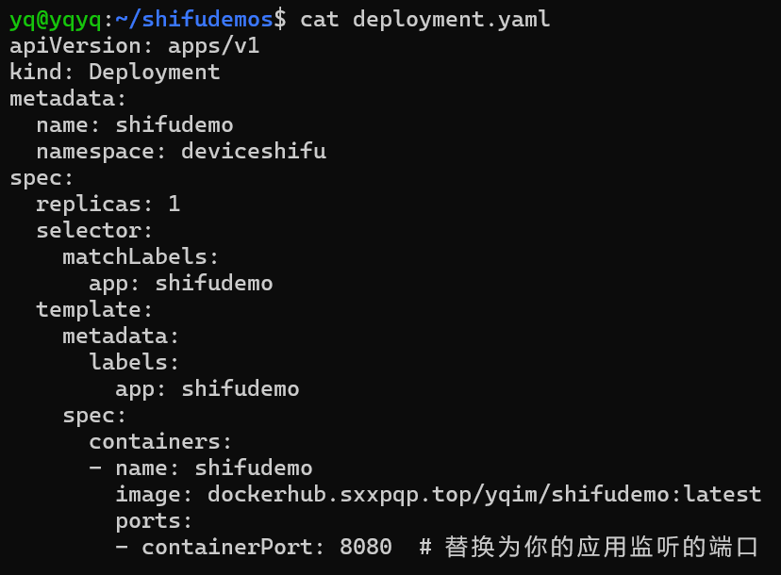



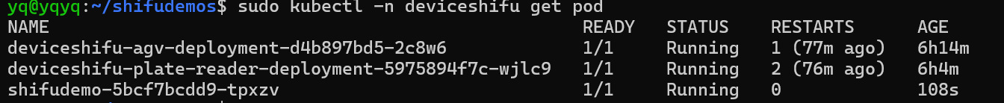

7.查看logs输出结果

